بیماریهای ناخن
بخش سوم : بد شکلی عادتی، لکه های سفید، خطوط طولی ناخن
ترجمه و تنظیم: دکتر محمد قهری
www.ghahri.ir

مقدمه
هدف از ارائه ی این مطالب که بصورت پی در پی در مجله ی آزمایشگاه و تشخیص درج می گردند آشنائی با بیماری های قارچی ناخن و سایر بیماری های آن و روشهای تشخیص صحیح آزمایشگاهی می باشد. در ادامه ی مطالب قبل در این شماره بد شکلی عادتی، لکه های سفید روی ناخن، و پیدایش خطوط طولی روی ناخن مورد بحث قرار می گیرد.

بدشکلی عادتی- تیک
جویدن یا کندن بخشی از قسمت پروگزیمال چین ناخن انگشت شست بوسیله ناخن انگشت اشاره که عادت شایعی است.
دسته های خطی از شیارهای افقی در سطح ناخن امتداد یافته اند. موج دار شدن ناخن بدلیل اگزمای مزمن در چین ناخنی پروگزیمال نمای مشابهی ایجاد میکند. در مورد مشابه در اونیکومایکوزیس، ضخیم شدن ناخن و اونیکولیز هم دیده می شود در صورتیکه در این حالت فقط شیارهای افقی و بدون حالت هیپرتروفی مشاهده می گردند.

تیک عادتی بر روی ناخن ها
یک عادت نه چندان شایع است و اغلب موجب یک بدشکلی مشخص می گردد. آسیب معمولاٌ بر یکی یا هر دو ناخن شست دست بواسطه انگشتان همان دست وارد می شود. انگشت در چین ناخنی دورسال قرار می گیرد و سپس به جلو در روی صفحه ناخن کشیده می شود و این عمل مکرراٌ تکرار می گردد. آسیب وارده در قسمتی مربوط به این عمل است و در قسمتی نیز بواسطه چیدن کوتیکول می باشد. جدا شدن کوتیکول از ناخن قابل توجه است. با شیوع کمتر، انگشت دست دیگر برای چیدن کوتیکول بکار می رود. آسیب حاصله معمولاٌ شکل یک فرو رفتگی به پهنای تقریبی 2 میلی متر در قسمت مرکزی ناخن و از کوتیکول تا نوک ناخن را فرا می گیرد واز آن تعدادی ستیغ های عرضی تقریبا تا کناره های ناخن امتداد می یابند.این فرو رفتگی همیشه وجود نداشته و ممکن است در ناخن شست یک دست موجود باشد و در دیگری دیده نشود. وقتی فرورفتگی وجود ندارد، ستیغ عرضی تنها نشانه مشهود است. وجود یا نبود یک فرورفتگی احتمالا به نیروی وارده آن انگشتی که آسیب می رساند بستگی دارد. در موارد کمی انگشتی بغیر از انگشت شست دست متحمل بد شکلی می گردد و در این موارد شست دست، انگشت آسیب رسان می باشد. مشابه ناخن جویدن، این رفتار به سختی قابل ترک است. تنها مواردی که احتمالا با این بد شکلی اشتباه می شوند عبارتند از دیستروفی قسمت میانی (دیستروفیا مدیانا کانالیفورمیس هلر)، درماتیت گرفتار کننده ناخن و ترومای وارده بعلل مختلف. در درماتیت، ستیغ های عرضی نظم کمتری از تیک عادتی داشته و احتمالا مدرکی از درماتیت در آن انگشت یا تاریخچه^{ء} تازه ای از درماتیت وجود دارد. در دیستروفی میانی، یک شکاف حقیقی تا پائین ناخن وجود دارد و برجستگی های طرفی نمای پر دارند. گاهگاهی ستیغ عرضی نتیجه^{ء} به عقب رانده شدن شدید کوتیکول در طی مانیکور کردن است، یا آنکه ممکن است در اثر فشار شدید مکرر در نوک ناخن باشد. این مورد در صورت قطع عادت یا در صورت پانسمان بسته انگشت گرفتار برای مدتی کافی قابل درمان است. تصاویر شماره 1 تا 7 بدشکلی عادتی ناخن را نشان می دهند.

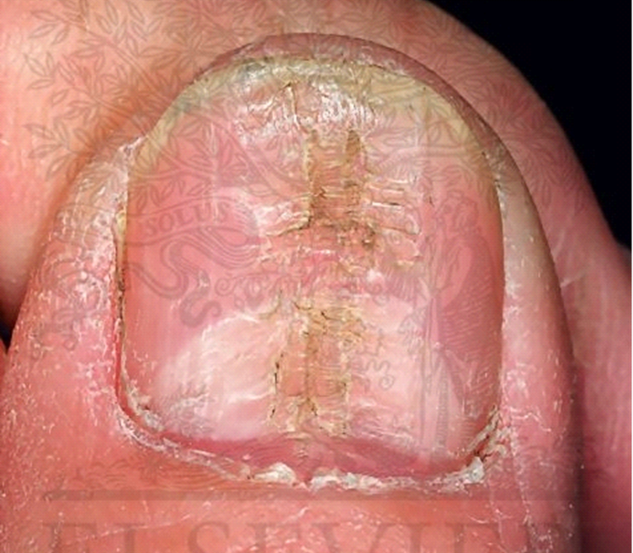
تصویر شماره 1

تصویر شماره 2

تصویر شماره 3

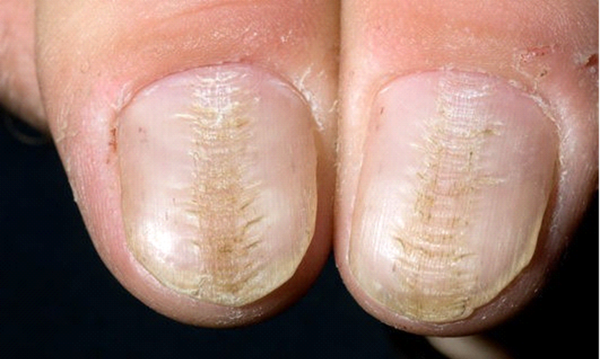
تصویر شماره 4

تصویر شماره 5

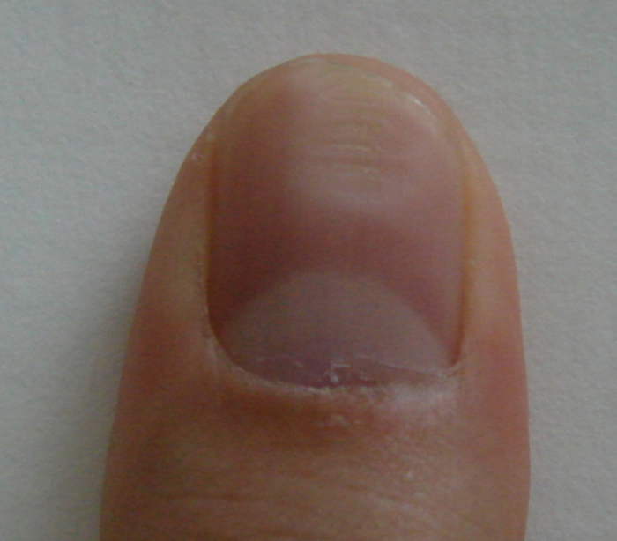
تصویر شماره 6
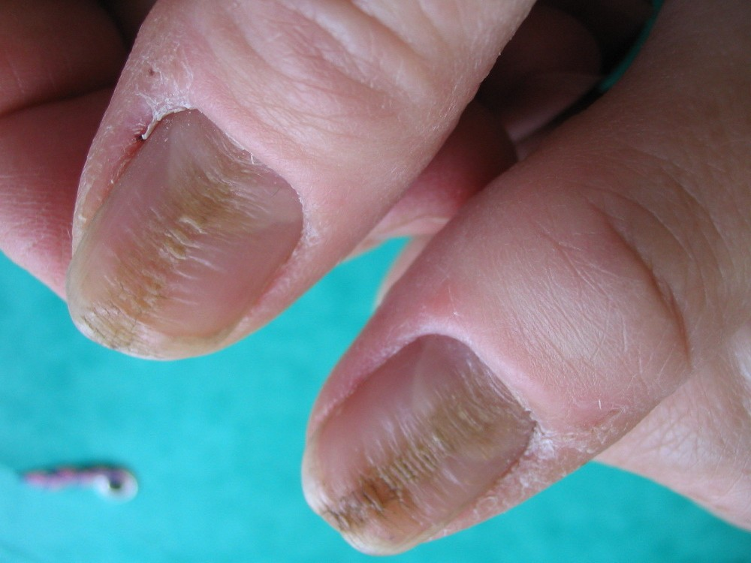
تصویر شماره 7

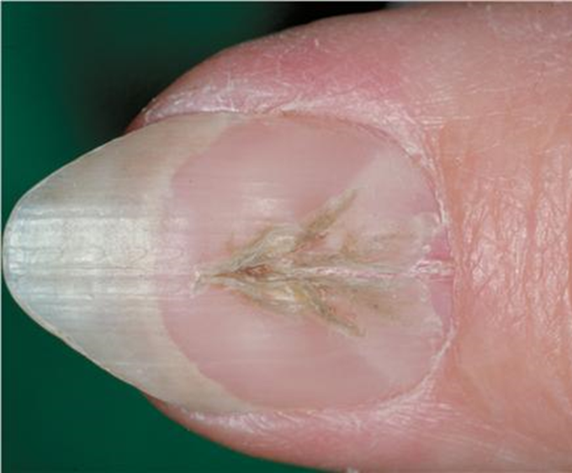
تصویر شماره 8- اونیکودیستروفی میانی ناخن و منظره پر مانند اطراف کانال

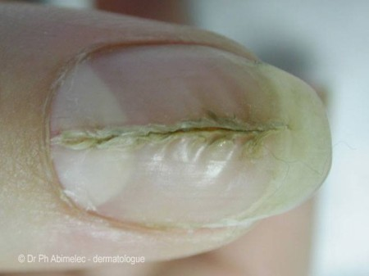
تصویر شماره 9- اونیکودیستروفی میانی کانالی شکل

تصویر شماره 10- اونیکودیستروفی میانی کانالی شکل

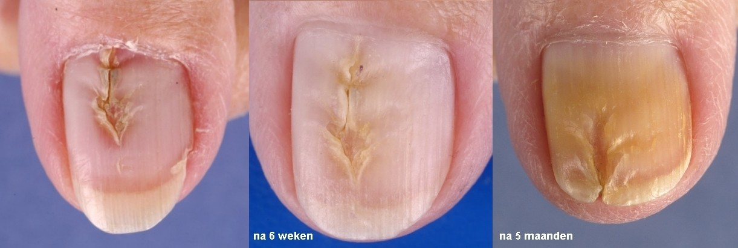
تصویر شماره 11- اونیکودیستروفی میانی که از قسمت پروکسیمال شروع شده و همراه با رشد ناخن به سمت خارج متمایل می شود.
دیستروفی میانی کانالی شکل ایجاد شکاف طولی یا تشکیل کانال در قسمت وسط (میانی) صفحه ی ناخن است، یک شکاف اغلب شبیه یک درخت صنوبر ایجاد در کوتیکول ایجاد می شود و سپس همانطور که ناخن رشد می کند این شکاف به سمت خارج حرکت می کند. ناخن های انگشت شصت بیش از سایر ناخن ها مبتلا می شوند و معمولا یک لانولای بزرگ شده دارند که احتمالا در اثر فشار مکرر بر روی قاعده ی ناخن است(تصاویر شماره ی 8 تا 11).

لکه‌های سفید (Leuconychia)
به صورت لکه‌ها و یا خطوط سفید رنگ در صفحه ناخن دیده می‌شوند. این عارضه که نسبتا شایع است، در اثر آسیبهای خفیف به ماتریکس ناخن پدید می‌آید. این لکه‌ها اهمیت بالینی ندارند و با رشد ناخن به بیرون رانده شده و نیازمند درمان نمی‌باشند.

سفید شدن ناخن
سفید شدن ناخن شایع ترین تغییر رنگ ناخن است که ممکن است مادرزادی یا اکتسابی،کامل، نسبی یا خطی باشد. فرم ارثی اتوزوم غالب و ناشایع است. فرم اکتسابی گاهی نشانه یک بیماری حاد است مثل خطوط(mee’line) درمسمومیت با آرسنیک ولی اکثرا بیماری شدید همراه آن نیست. رنگ سفید به علت شاخی شدن ناکامل است طوری که هسته یا بقایای هسته در صفحه ناخن باقی می ماند. به علت ضعیف بودن کراتین، ناخن تمایل به شکستن دارد. لکونیشیا باید از سفید شدن ناخن در اثر عفونت هایی مثل قارچ ها و یاتغییر رنگ ناشی از هیپوآلبومینمی افتراق داده شود. خطوط سفید ناخن در بیماری داریر نیز دیده می شود. لکه های سفید در ناخنها معمولا نشانگر آسیب دیدگی جزئی است. این لکه ها نشانه کمبود ویتامین نیستند. نوارهای سفید رنگی ممکن است بعد از مواجهه با آرستیک که به پروتئینهای ناخن متصل می شود بروز کنند. ناخنها ممکن است به علت بیماری های کبدی ، سفید و کدر شوند.
نقاط كوچك سفيدي كه بر روي ناخنهايي با حالات و رنگ كاملا سالم پديد مي آيند، معمولا نشانه مشكلي جدي نيستند. در اكثر اوقات آنها علامت آسيبهاي وارد شده به ناخن هستند. اگر پايه ناخن- جايي كه سلولهاي جديد ناخن توليد ميشود- صدمه ببيند، نشانه هاي اين ضربه به صورت نقاط سفيدي بر روي ناخن جديد ديده ميشود. اما با توجه به اينكه رشد ناخن بسيار كند است، زماني كه اين نشانه بر روي ناخن پديد مي آيد و قابل مشاهده می شوند ، مدتها از زمان ضربه وارده گذشته است.
اما اگر مطمئن هستيد كه به ناخن شما آسيبي وارد نشده و اين نقاط سفيد دائما بر روي ناخن وجود دارند، ممكن است به مشكلاتي چون اگزما يا داءالصدف (پسوریازیس) دچار بوده يا كمبود روي در رژیم غذائی وجود داشته باشد.
لکونیشیای سهمی (پارشیل) بسیار شایع است وممکن است منقوط یا مخطط باشد. ممکن است گاهگاهی نتیجهء ناخوشی باشد، مثلاٌ خطوط Mee در مسمومیت مزمن آرسنیک، و در ارتباط با بسیاری از بیماری های دیگر توصیف شده است. بهرحال در اکثریت موارد منقوط که فوق العاده شایع هستند، هیچ علّتی را نمی توان یافت. Mitchell یک مطالعه ی جالب روی ناخن های خود در عرض دوره ای یک ساله انجام داد و نشان داد که تعدادی لکه های سفید نزدیک کوتیکول ظاهر می شوند امّا تعدادی دیگر نیز در سایر قسمت های ناخن پدید می آیند. برخی قبل از رسیدن به لبه آزاد محو می گردند و تعدادی بعد از تشکیل شدن افزایش اندازه می یابند.
در لکونیشیای مخطط، یک عنصر تروماتیک در برخی موارد و بخصوص با شدت بعقب راندن کوتیکول در حین مانیکور کردن وجود دارد. این مورد در صورت انجام مانیکور با ملایمت التیام خواهد یافت. توضیح خیلی رضایت بخشی برای سفید شدن وجود ندارد امّا ممکن است مربوط به شاخی شدن ناکامل باشد بطوری که هسته ها یا بقایای هسته ای در صفحه ناخن باقی بمانند.

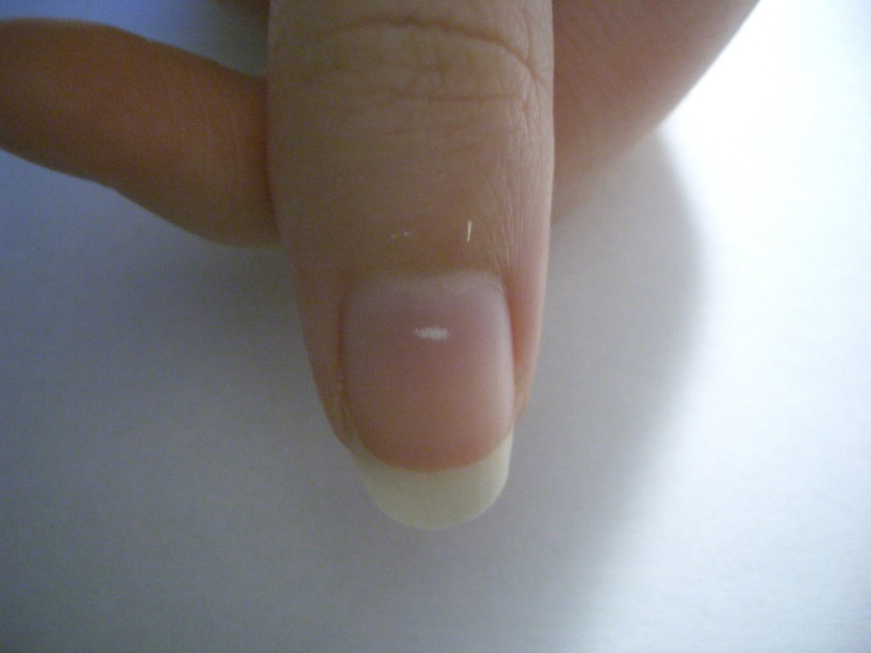
تصویر شماره 12- لکه ی سفید ناخن (Leukonychia punctata)

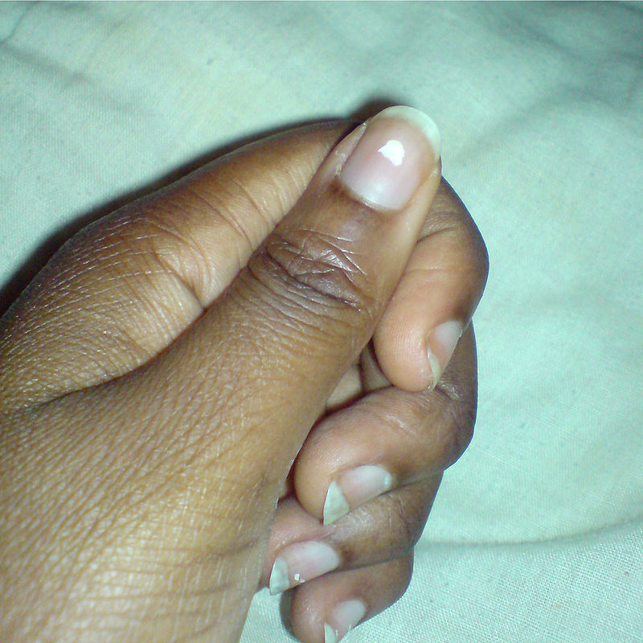
تصویر شماره 13- لکه ی سفید ناخن (leukonychia partialis)
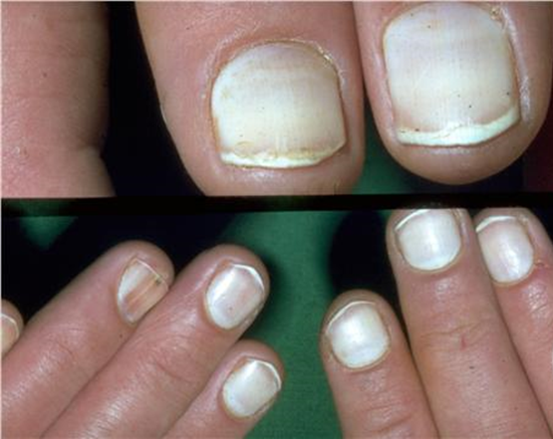
تصویر شماره 14- سفید شدن ناخن (Leukonychia totalis)

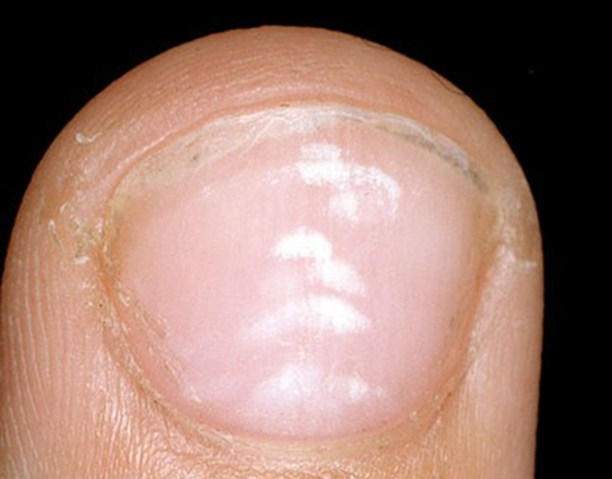
تصویر شماره 15- لکونیشیای مخطط (Leukonychia striata)

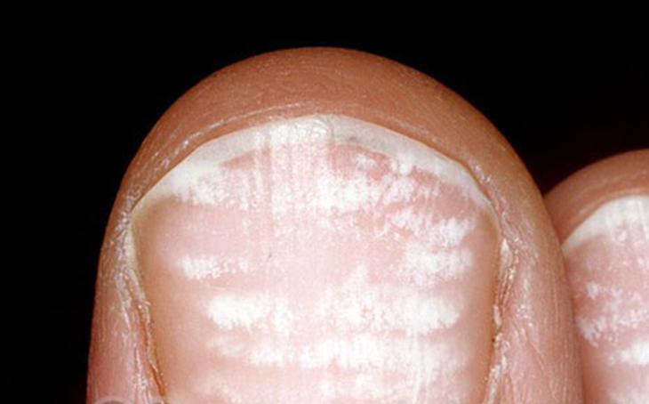
تصویر شماره 16- لکونیشیای مخطط
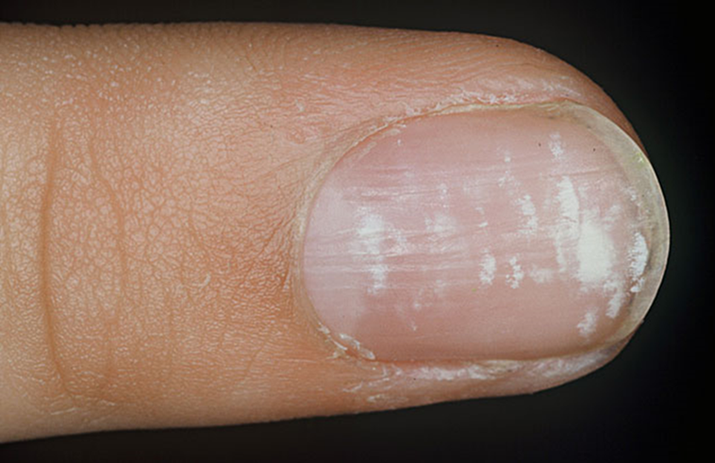
تصویر شماره 17- لکونیشیای مخطط

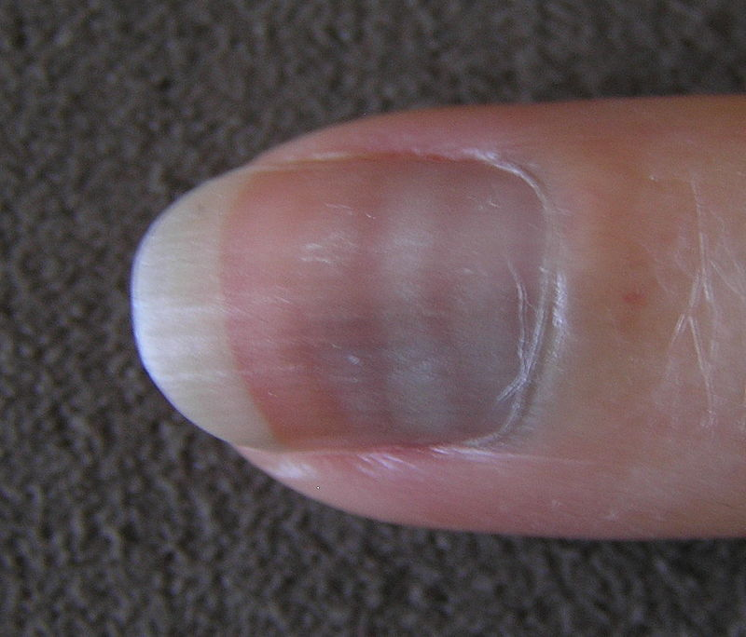
تصویر شماره 18- لکه ی سفید ناخن (leukonychia striata)
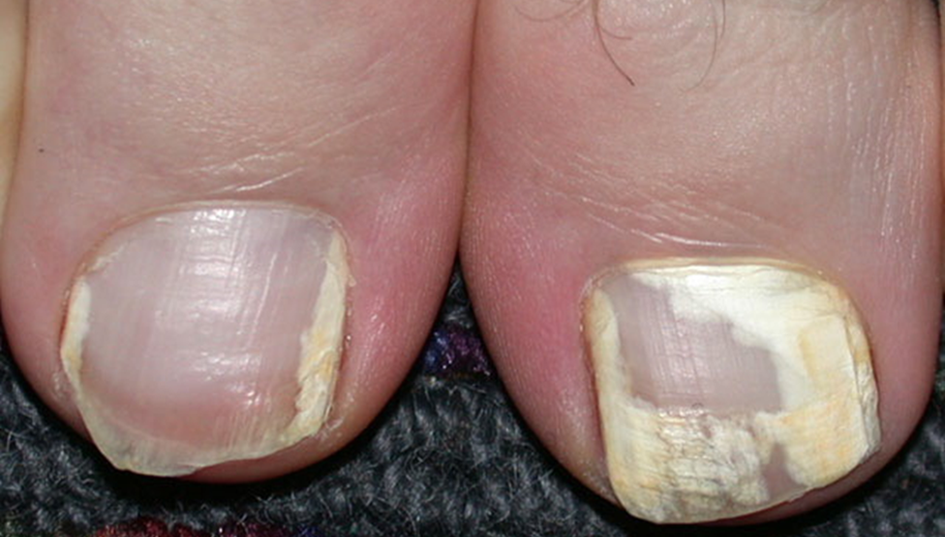
تصویر شماره 19- لکونیشیا (Leukonychia partialis)

خطوط طولی Vertical Ridges
اگر یک ناخن را از نزدیک مشاهده کنیم خطوطی را در طول آن می‌بینیم. این حالت یک پدیده طبیعی می‌باشد و بطور خفیف در اکثر ناخنها دیده می‌شود.با توجه به تفاوت جنس ناخن در افراد مختلف، میزان و شدت این خطوط در افراد متغیراست. اما بعضی عوامل مانند افزایش سن و بیماریهای مزمن موجب تشدید این خطوط می‌شوند. این خطوط به خودی خود یک بیماری نیستند بلکه صرفا از نظر زیبایی ظاهر مناسبی به ناخن نمی‌دهند(تصاویر شماره 20 تا 22). اونیکورکسی به حالتی گفته می شود که خطوط طولی به همراه شکنندگی در صفحه ی ناخن مشاهده شده باشد.
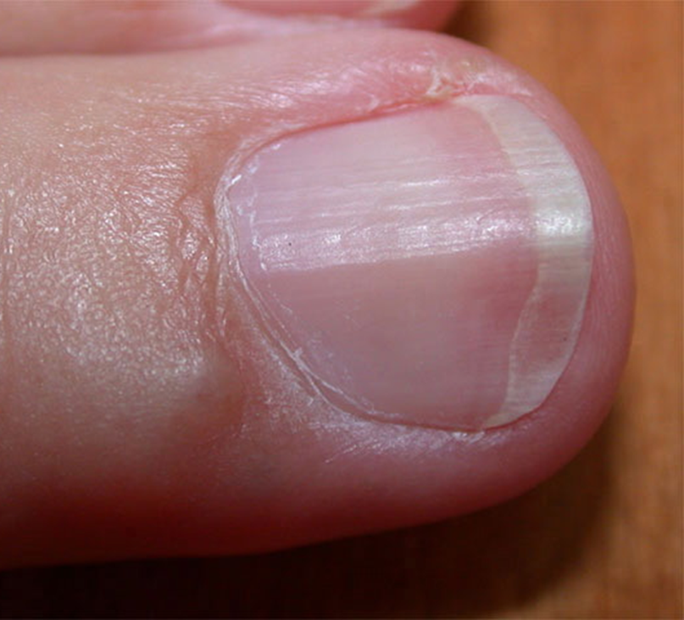
تصویر شماره 20- خطوط طولی روی ناخن

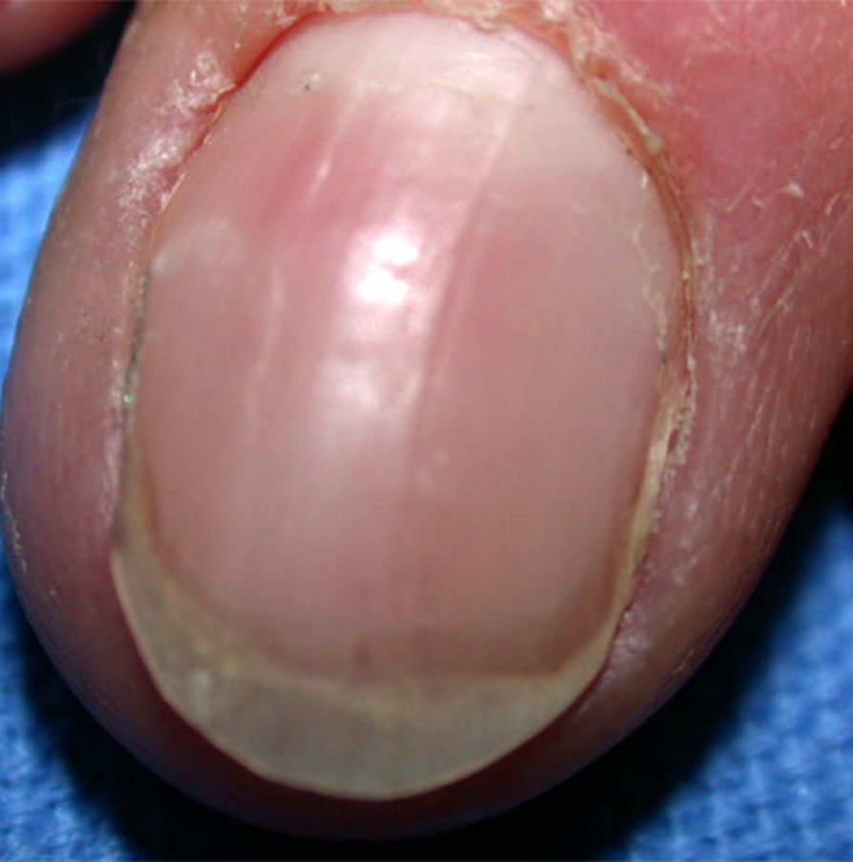
تصویر شماره 21- خطوط طولی روی صفحه ی ناخن

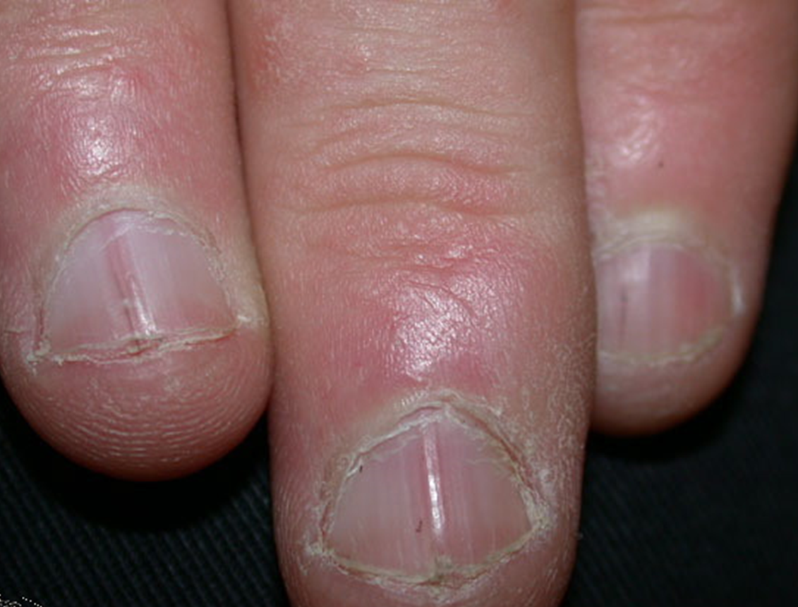
تصویر شماره 22- خطوط طولی روی ناخن ها

